Наблюдение в уголке природы как метод познания окружающего мира детьми третьего года жизни
Наступила долгожданная весна… Природа пробуждается ото сна. Дети в уголке природы продолжают наблюдать за различными изменениями в жизни растений. Работая в первой младшей группе, наблюдению как средству познания окружающего мира детьми младшего дошкольного возраста придаем большое значение. Ребенок знакомится с предметами и их свойствами: цветом, формой, величиной, назначением. Объектами наблюдений в нашем уголке природы бывают:
- дидактическая кукла в весенней одежде;
- рыбки в аквариуме (светильник в виде аквариума)
- цветы, растущие в уголке природы: бальзамин, фиалка, колеус, амариллис;
- искусственные цветы;
- картины и плакаты с изображением времен года;
- птичка на ветке (искусственная композиция)
Наблюдения весной за ветками, поставленными в воду, знакомят детей с одним из ярких явлений в жизни растений – появлением листьев из почек. Эти наблюдения значительно повышают интерес детей к изменениям, происходящим в природе.
Наблюдение «Ветки тополя».
Цель: - учить детей наблюдать за явлениями живой природы, сравнивать, находить различия, изменения, обращаясь к воспоминаниям недавнего прошлого (ветки были голые, теперь на них листочки).
-включать в обследование различные органы чувств («какие клейкие листочки – осязание»; «как они пахнут – обоняние»; «какого цвета листочки» - зрение; «как качаются веточки» - слух).
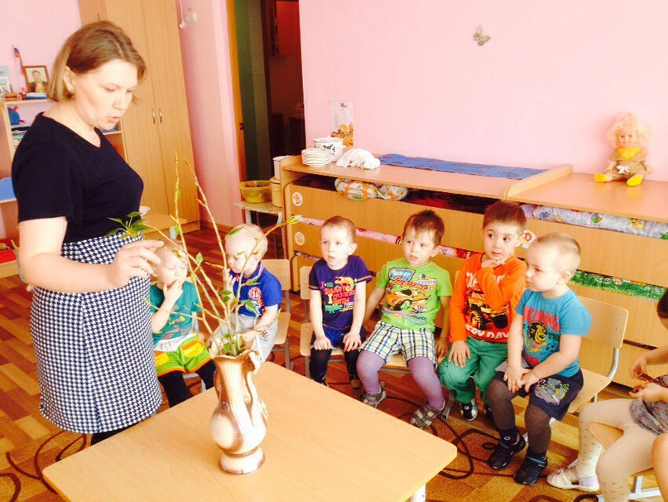
1.Труд в уголке природы «Посадка лука и зелени»
Цель: дать представление о полезных качествах лука (витамин, необходимый организму человека, придает вкус приготавливаемой пище), воспитывать понятие о ценности, необходимости овоща.
2. «Урожай на подоконнике»
Цель: показать детям результаты их труда (поспел урожай лука); дать описание наблюдаемого лука, зелени (блестящий, красивый, вкусный); вводить новые понятия: «лук вырос»; «росточки лука»; «нужен для еды людям».
3. «Наблюдение за рыбкой»
Цель: познакомить детей с обитателями аквариума – рыбками, научиться выделять их по особенностям внешнего вида, воспитывать у детей бережное отношение к рыбкам, желание ухаживать за ними, прививать чувство восприятия красивого.
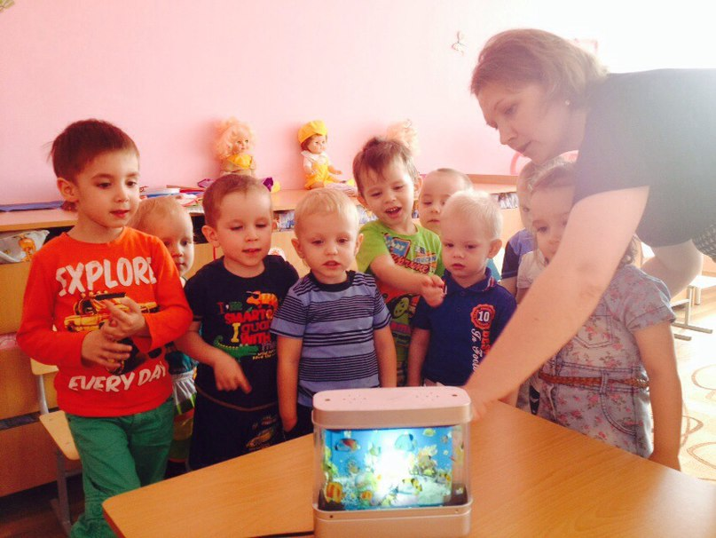
4. «Наблюдение за комнатными растениями»
Цель: Цель: формировать понятие «комнатные растения», выделяя основные признаки: растут дома, в горшочках, за ними ухаживают люди. Эти цветы не могут жить на улице. Дать представление об одном из назначений комнатных растений: они красивые, украшают комнату.
Рассматривая вместе с детьми уголок природы, побуждаем у них желание наблюдать самостоятельно. Если ребенок заинтересован, стараемся поддержать, помочь ему видеть в наблюдаемом объекте и явлении главное, существенное.
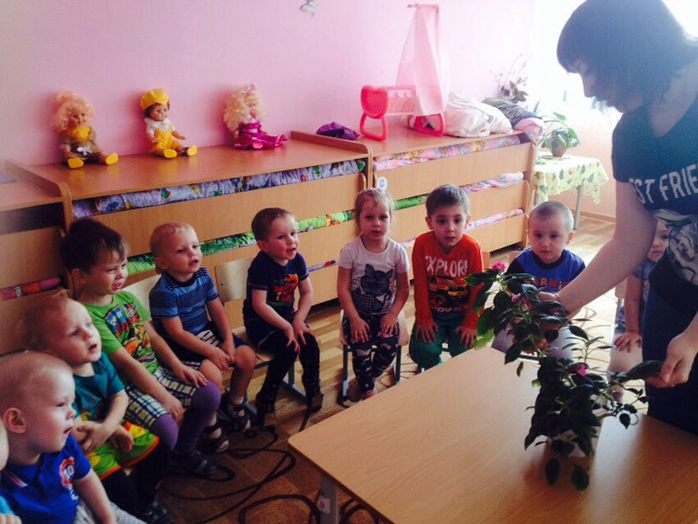
Подготовили:
воспитатели 1 младшей группы «Снежинка»
Кудашова М.П.; Назаркина Е.В.

